**Informe evaluación del módulo 3**

1. **Modelos implementados**

En el presente informe se describe la implementación de dos modelos de pronóstico de series de tiempo aplicados a las series de tiempo de los activos RYLD, TSLA, TM y GM comprendido entre el 22 de Abril de 2019 y el 31 de Diciembre de 2022. Los modelos evaluados fueron: VAR y ARDL.

***Selección del modelo: VAR vs. VECM***

Para determinar el modelo adecuado entre VAR y VECM, se realizaron pruebas de estacionariedad (ADF) y de cointegración (Johansen). Los resultados fueron los siguientes:

* Las pruebas ADF indicaron que las series no son estacionarias en niveles.
* La prueba de Johansen no encontró evidencia de cointegración entre las variables.

Conclusión: Dado que las series no son estacionarias y no están cointegradas, el modelo VECM no es apropiado. En su lugar, se deben diferenciar las series para hacerlas estacionarias y luego aplicar un modelo VAR sobre las series diferenciadas.

* 1. **Modelo VAR**: El modelo VAR es una técnica estadística multivariada que modela la dinámica conjunta de varias series temporales al considerar cada variable como una función lineal de sus propios rezagos y de los rezagos de las demás variables del sistema.

**Ventajas:** Permite capturar relaciones dinámicas entre múltiples variables endógenas sin necesidad de especificar una variable dependiente explícita. Es útil para el análisis de causalidad, impulso-respuesta y descomposición de varianza.

**Desventajas:** Requiere que todas las series sean estacionarias, por lo que puede necesitar diferenciación previa. La interpretación puede volverse compleja cuando se incluyen muchas variables o rezagos. Además, puede ser sensible a la especificación del número de rezagos y a la multicolinealidad entre variables.

Para la aplicación del modelo **VAR** se utilizaron las librerías vars y MTS, obteniéndose resultados consistentes entre ambas. El modelo con 2 rezagos mostró patrones interesantes en las relaciones entre las variables.

**RYLD**: **Su rendimiento está fuertemente influido por sus propios rezagos. El segundo rezago tiene un efecto positivo y altamente significativo, mientras que el primer rezago tiene un efecto negativo también significativo. Además, el segundo rezago de GM (GM.l2) muestra un efecto negativo marginalmente significativo sobre RYLD.**

**TSLA**: Ninguna variable alcanzó significancia al 5%, aunque el segundo rezago de RYLD presenta un **efecto positivo cercano al 10%**, lo que sugiere una posible influencia débil.

**TM**: Se destaca el efecto **negativo y significativo** del primer rezago de RYLD, indicando una relación inversa entre el rendimiento pasado de RYLD y el actual de TM.

**GM**: En esta ecuación, los rezagos de **TSLA** y **RYLD** —particularmente RYLD.l2— muestran **efectos significativos**, lo que sugiere cierta dependencia de GM respecto al comportamiento pasado de estas variables.

VAR con librería MST. VAR con librería VARS

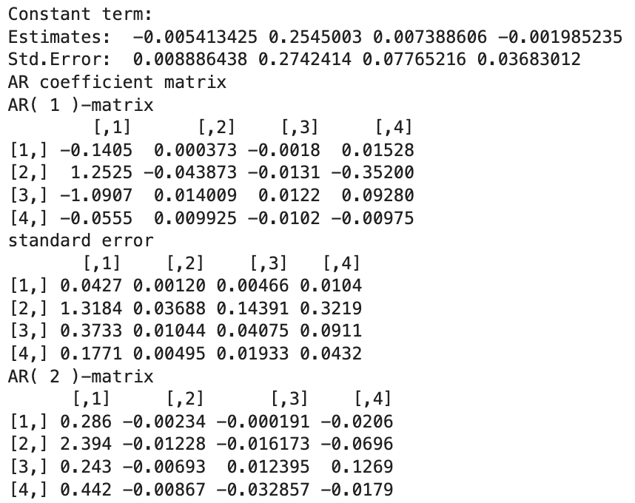 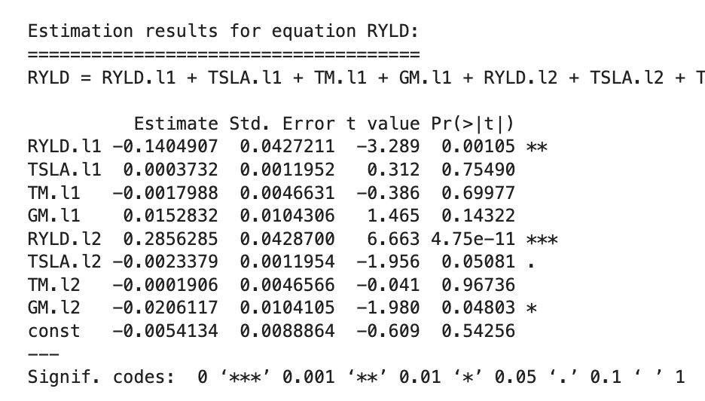

* 1. **Modelo ARDL**: El modelo ARDL es una técnica de regresión que combina componentes autorregresivos con rezagos de variables explicativas, permitiendo modelar relaciones tanto de corto como de largo plazo entre una variable dependiente y una o más explicativas, aunque estas no estén integradas del mismo orden.

**Ventajas:** Es flexible al permitir que las variables estén integradas de orden 0 o 1 (I(0) o I(1)), sin requerir que todas sean estacionarias en el mismo nivel. Permite estimar efectos de corto y largo plazo de manera directa.Es útil para análisis con muestras pequeñas y permite identificar relaciones de cointegración mediante la prueba de límites (bounds test) permitiendo ver de forma mas clara las relaciones entre las variables a corto y largo plazo.

**Desventajas:** No puede aplicarse si alguna de las variables está integrada de orden 2 (I(2)). Requiere una correcta elección del número de rezagos, ya que un mal ajuste puede llevar a resultados sesgados.

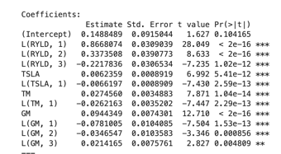**Efectos a corto plazo:** Los resultados muestran que los activos **TSLA,** TM y GM tienen un impacto significativo en el índice RYLD en el corto plazo: Un aumento de 1 unidad en TSLA incrementa RYLD en aproximadamente 0.006 unidades. Un aumento de 1 unidad en TM incrementa RYLD en aproximadamente 0.027 unidades. Un aumento de 1 unidad en GM incrementa RYLD en aproximadamente 0.094 unidades.

**Efectos a largo plazo:** TSLA tiene un efecto negativo y significativo sobre RYLD. GM tiene un efecto positivo y significativo. TM también tiene un efecto positivo, aunque con una significancia marginal. En resumen, los activos TSLA y GM son los que más contribuyen a explicar el comportamiento de RYLD en el largo plazo.

1. Selección del modelo con mejor desempeño

Tras la comparación de los modelos VAR y ARDL, se observó que el modelo VAR obtuvo un mejor desempeño en términos de error de predicción, con un RMSE de 0.1321 y un MAE de 0.1001. Estos valores reflejan una mayor precisión frente al modelo ARDL, que presentó un RMSE de 0.2003 y un MAE de 0.1418.

El modelo VAR se destaca por su capacidad para capturar relaciones dinámicas entre múltiples series temporales al considerar los rezagos de todas las variables del sistema. Esta estructura le permite adaptarse mejor a la naturaleza interdependiente de las variables económicas y financieras analizadas.

En cambio, aunque el modelo ARDL también ofrece una aproximación robusta —especialmente útil cuando algunas variables son estacionarias y otras no—, en este caso específico mostró un rendimiento inferior al no capturar con la misma eficacia la dinámica conjunta de las series.

|  |  |  |
| --- | --- | --- |
| **Modelo** | **RMSE** | **MAE** |
| **ARDL** | 0.2003 | 0.1418 |
| **VAR** | 0.1321 | 0.1001 |

El modelo **VAR** es seleccionado como el más adecuado para este análisis, gracias a su mejor capacidad predictiva y su habilidad para representar de forma conjunta la evolución temporal de las variables involucradas. Su estructura multivariada lo convierte en una herramienta más precisa y eficiente en este contexto.

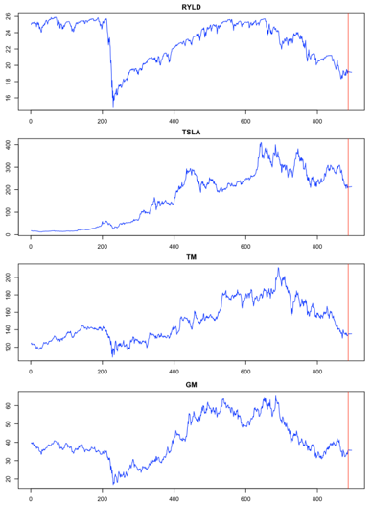En la siguiente gráfica se muestra el pronóstico a 10 días del índice RYLD (y los activos TSLA, TM y GM), realizado utilizando el modelo VAR (Vector Autoregresivo). Se observa que la proyección sigue una trayectoria coherente con la tendencia reciente de la serie histórica, sin presentar valores atípicos ni cambios abruptos. Esto indica que el modelo ha logrado capturar adecuadamente la dinámica temporal del índice, basándose en la relación entre sus propios rezagos y los de las demás variables del sistema. La suavidad y continuidad de la curva pronosticada refuerzan la fiabilidad del modelo, ya que evita fluctuaciones extremas no respaldadas por los datos históricos.

Ambos modelos, VAR y ARDL, presentan fortalezas y limitaciones que dependen estrechamente de la naturaleza de las series temporales y las técnicas aplicadas. El modelo VAR, al requerir series estacionarias y diferenciar previamente las variables, es especialmente adecuado para capturar dinámicas multivariadas complejas y relaciones interdependientes entre todas las variables, lo que se refleja en su mejor desempeño predictivo en este caso. Sin embargo, su necesidad de estacionariedad y sensibilidad a la especificación de rezagos puede limitar su uso en series con propiedades heterogéneas. Por otro lado, el modelo ARDL ofrece una mayor flexibilidad al permitir variables integradas de distinto orden sin requerir diferenciación estricta, facilitando la estimación de efectos de corto y largo plazo, lo cual es útil en contextos con muestras pequeñas y series mixtas en integración. No obstante, su desempeño puede verse afectado cuando las relaciones dinámicas entre variables son complejas o cuando la dinámica conjunta es dominante, como ocurrió en este análisis. En resumen, la elección del modelo debe basarse en la estructura estadística de los datos y el objetivo del análisis, siendo VAR más idóneo para relaciones dinámicas multivariadas y ARDL para análisis más focalizados en relaciones a diferentes horizontes temporales con series de integración mixta.